*La cathédrale de Chartres*

Fiche prof A2+

|  |  |  |
| --- | --- | --- |
| Thèmes | Les monuments de France La religion L’histoire de France |  |
| Idées d’exploitations pédagogiques | **Objectifs communicatifs**  Repérer les informations principales d’un texte authentique | **Kommunikative færdigheder** |
| **Objectifs linguistiques**  Lexique : découvrir le vocabulaire de l’église | **Sprog og sprogbrug** |
| **Objectifs culturels**  Découvrir un monument français | **Kultur- og samfundsforhold** |
|  |  |  |
| **Stratégie métacognitive** | **Sprogtilegnelse** |
| Temps à y consacrer | 60 minutes |  |

La cathédrale de Chartres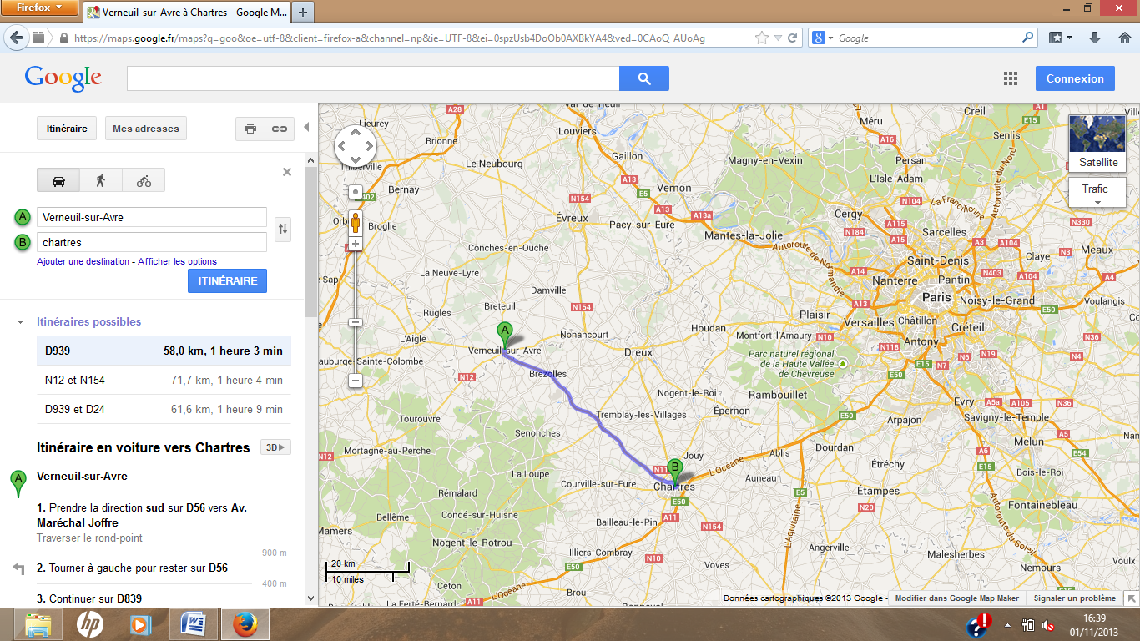

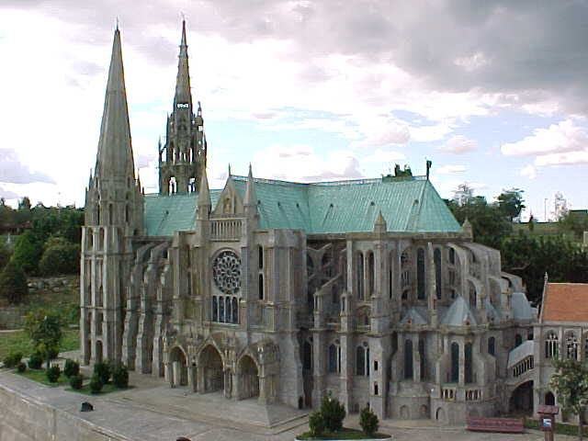 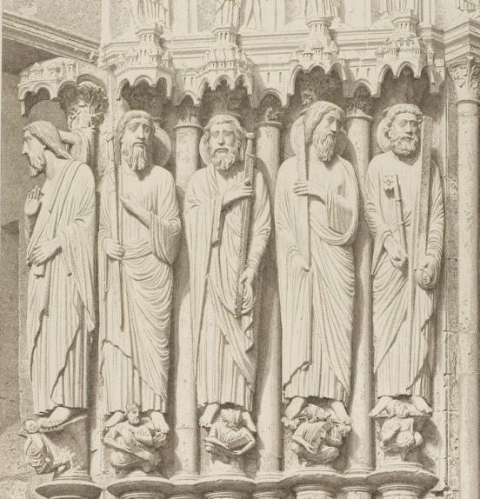

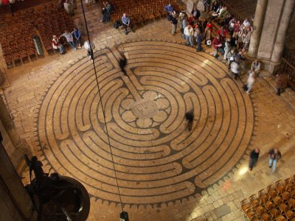 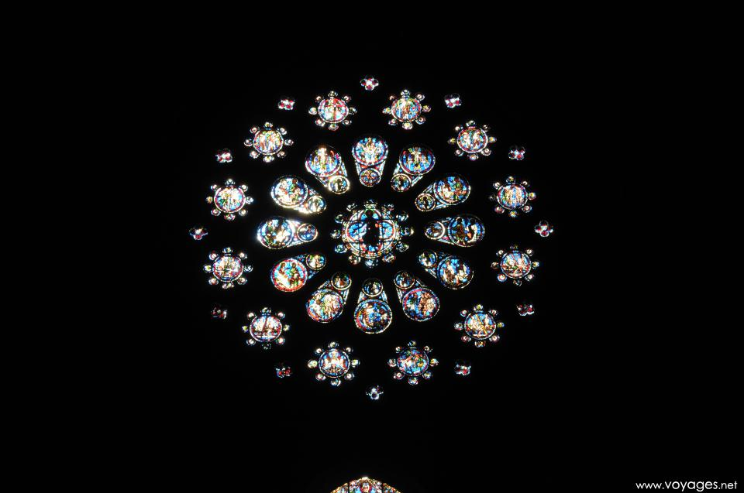

**Lis le document et réponds aux questions.** 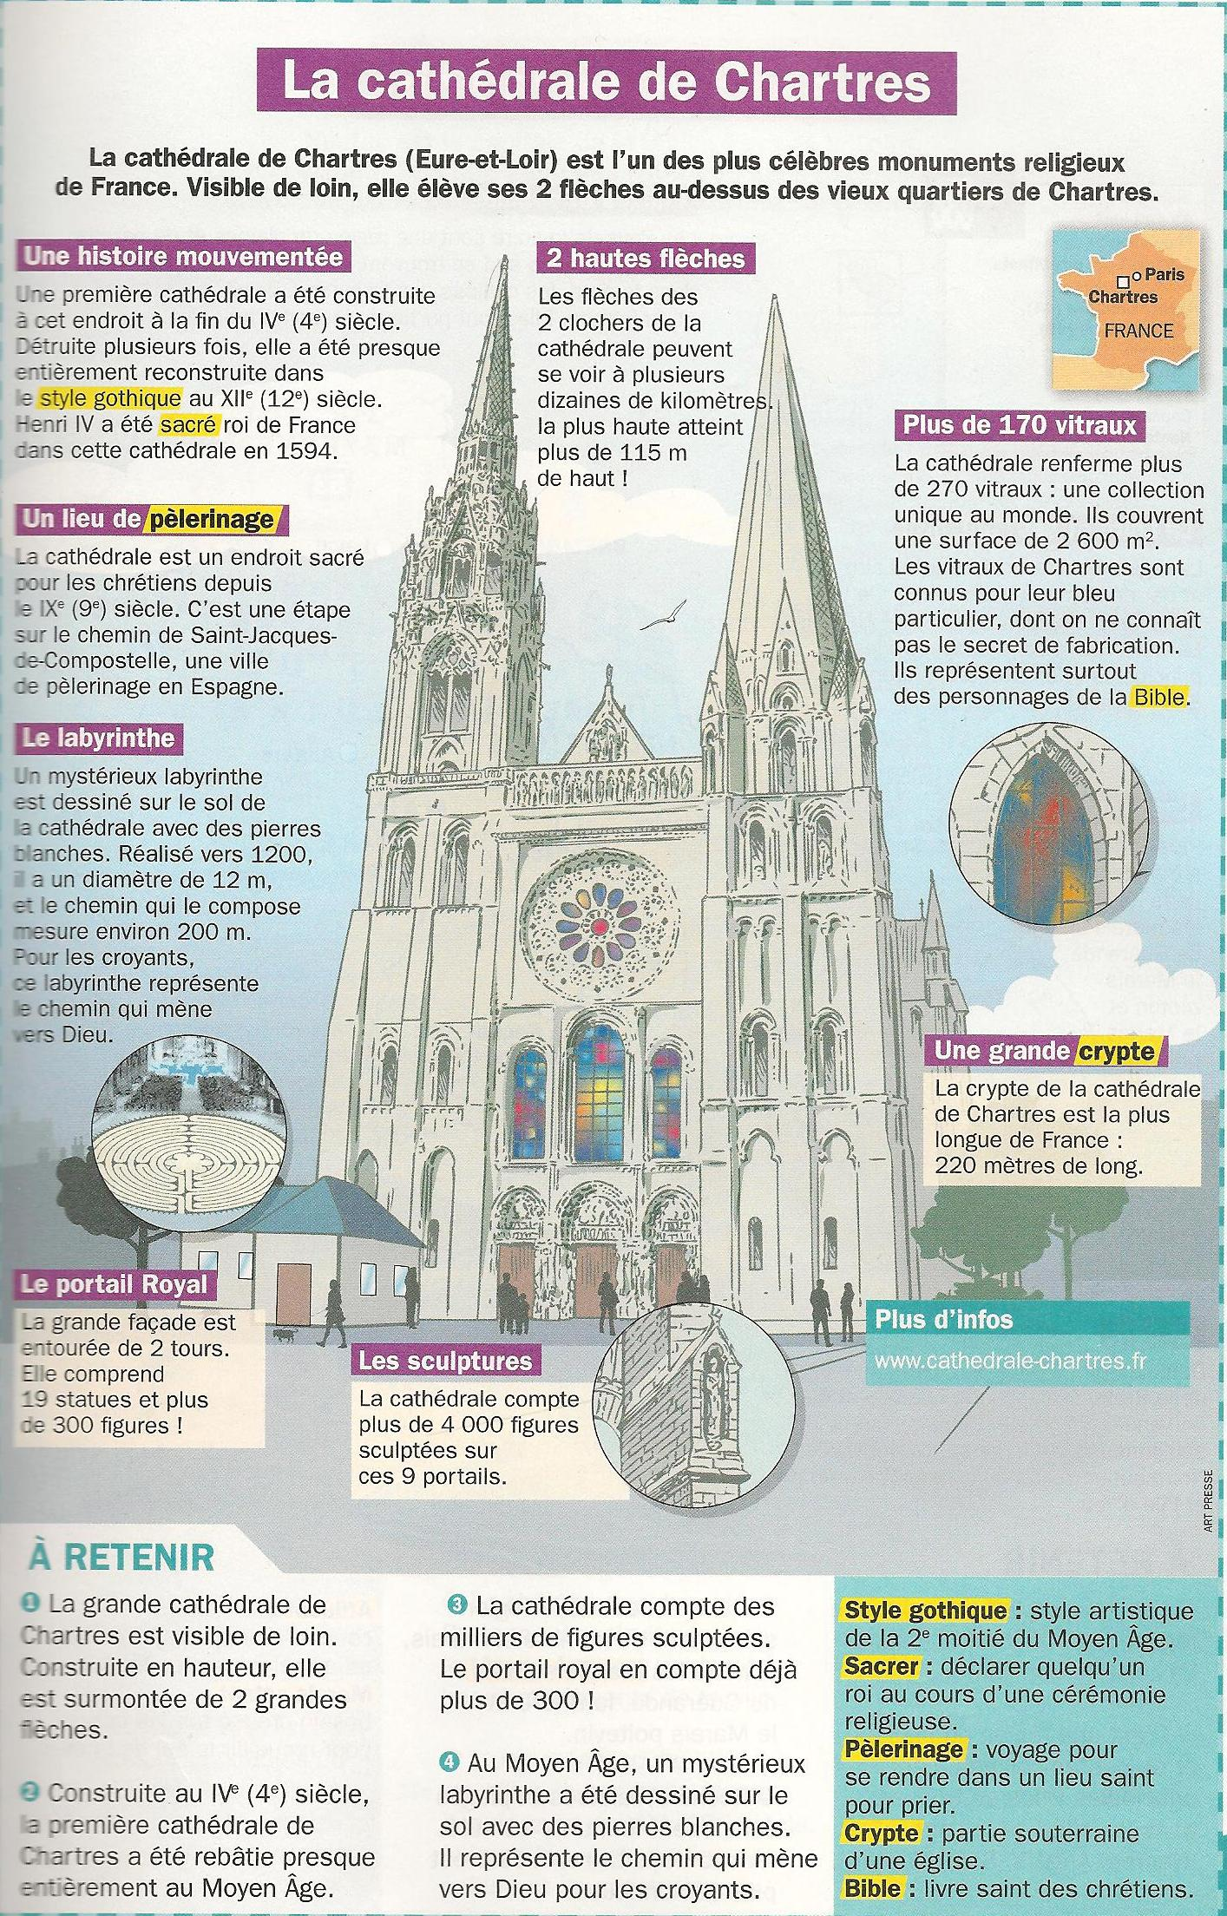

1. Dans quel département se trouve Chartres ? Chartre se trouve ne Eure-et-Loir.
2. Où se situe Chartre ? Chartre est au sud-ouest de Paris.

**L’histoire de la cathédrale**

1. De quel siècle date la première cathédrale de Chartres ? Du quatrième siècle.
2. À quel siècle la cathédrale a été reconstruite ? Au douzième siècle.
3. À quelle cathédrale celle de Chartres ressemble-t-elle le plus ? Entoure la bonne réponse.

|  |  |  |  |
| --- | --- | --- | --- |
| http://www.lacharente.com/var/lacharente/storage/images/media/phototheque/cathedrale-saint-pierre11/152631-145-fre-FR/Cathedrale-Saint-Pierre.png | http://img.over-blog.com/406x550/1/15/24/22/Cath-drale/angers-cath--drale.jpg | http://www.patrimoine-histoire.fr/images/Patrimoine/Versailles/eSaintLouis/VersCSL_EXT01.JPG | http://upload.wikimedia.org/wikipedia/fr/e/ec/Cathedrale-Evry_IMG_6584.jpg |
| Angoulême  (roman) | Angers  (gothique) | Versailles  (classique) | Evry  (moderne) |

1. Quel est le style de la cathédrale ? Son style est gothique.
2. Qui a été sacré roi de France dans cette cathédrale ? Henri IV.
3. Qu’est-ce qu’un pèlerinage ? C’est un voyage effectué jusqu’à un lieu saint par des croyants.
4. Où se trouve Saint Jacques de Compostelle ? En Esgane.
5. Sur la carte, entoure Chartres et Saint Jacques de Compostelle.

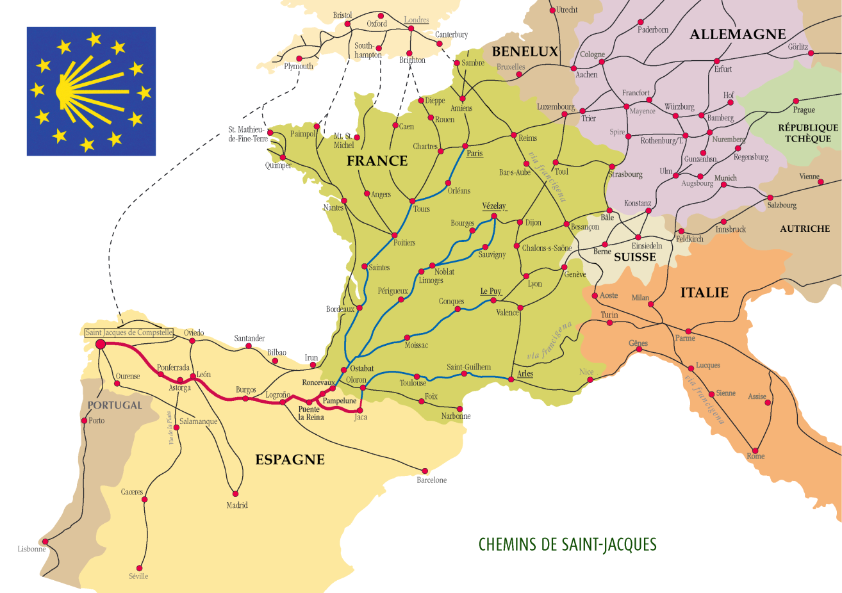

**L’architecture de la cathédrale**

1. Quelle partie de la cathédrale se voit de très loin ? Les flèches des deux clochers.
2. Quelle est leur taille ? Plus de 115 mètres de haut.
3. Combien y a–t-il de vitraux ? Plus de 270.
4. Que représentent-ils ? Des personnages de la Bible.
5. Combien y a–t-il de sculptures ? Plus de 4000.
6. Qu’est ce qui est dessiné sur le sol de la cathédrale ? Un labyrinthe.
7. Qu’est-ce que ça représente ? Selon les croyants, ce labyrinthe représente le chemin qui mène vers Dieu.
8. Observe le plan de la cathédrale. Retrouve à quel mot correspond chaque chiffre. Tu peux t’aider des indices.

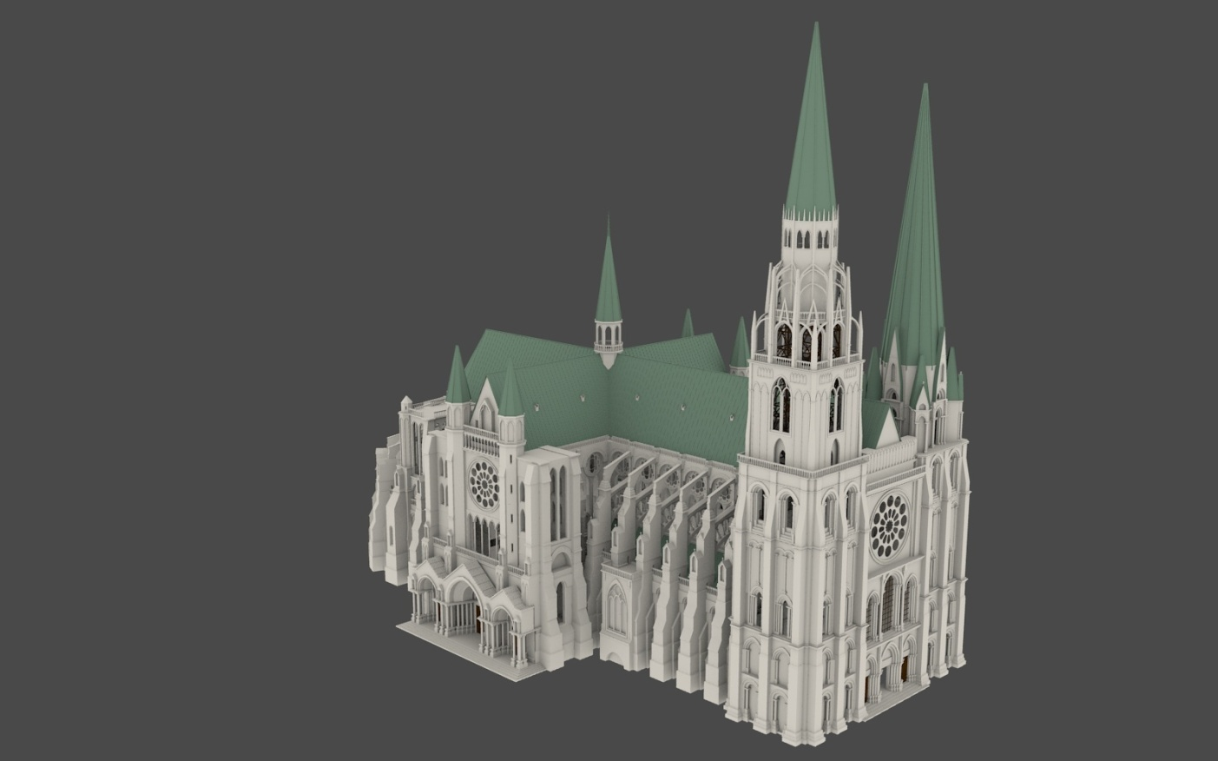

4

5

6

7

8

1

2

3

|  |  |
| --- | --- |
| **La nef :** c’est la partie longue de l’église. | **1** |
| **Le parvis :** c’est la place qu’il y a devant l’église. | **8** |
| **Le portail :** c’est l’endroit où il y a les portes pour entrer dans la cathédrale | **3** |
| **Le transept :** c’est la partie large de l’église | **2** |
| **Les vitraux :** ce sont les grandes vitres colorées dans les églises. | **7** |
| **Un clocher :** c’est une tour dans laquelle il y a les cloches. | **5** |
| **Une flèche :** c’est le toit très pointu du clocher. | **4** |
| **Une rosace :** c’est un vitrail en forme de rond. | **6** |